350 195 15

Yopal, 14 de Enero de 2026

Señor (a)
DANIEL SANTIAGO PAEZ RIOS
calle 25 # 12a-36
VILLANUEVA - CASANARE

Asunto: Citación para Notificación Personal.

Cordial Saludo,

Sírvase comparecer a la oficina de Cobro Coactivo de la Gobernación de Casanare, ubicada en la carrera 20 No. 8 - 02 Piso 3 de la ciudad de Yopal, en horarios de oficina, dentro de los diez (10) días hábiles siguientes a la fecha de recibo de la presente comunicación, para efectos de notificación personal del Auto de Mandamiento de Pago No. 2026-012 de fecha 14 de enero de 2026, proferido dentro del proceso de Cobro Coactivo No. 2026-012 que se adelanta en su contra, por concepto del no pago del impuesto sobre vehículos automotores, correspondiente al vehículo, YAMAHA, modelo 2026, placa MFF01H.

Se le advierte que, si vencido este plazo y no comparece, esta oficina procederá a notificarle el acto administrativo por correo, de conformidad con lo dispuesto en el artículo 536 del Estatuto de Rentas del Departamento de Casanare.

Atentamente,

${firmadirectorcoactivo}
${textofirmadirectorcoactivo}
DIANA YESENIA NOSSA FUENTES
Directora Técnica de Cobro Coactivo
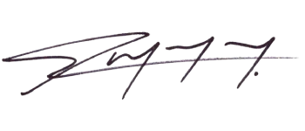  Firmado electrónicamente el 2026-01-14 09:20:26  Proyecta: HUGO RAMON QUINTERO GOMEZ  Cargo: Profesional Universitario | ${firmarevisacoactivo}  ${textofirmarevisacoactivo}  Revisa: ${nombrerevisadocumento}  Cargo: ${cargorevisadocumento}

